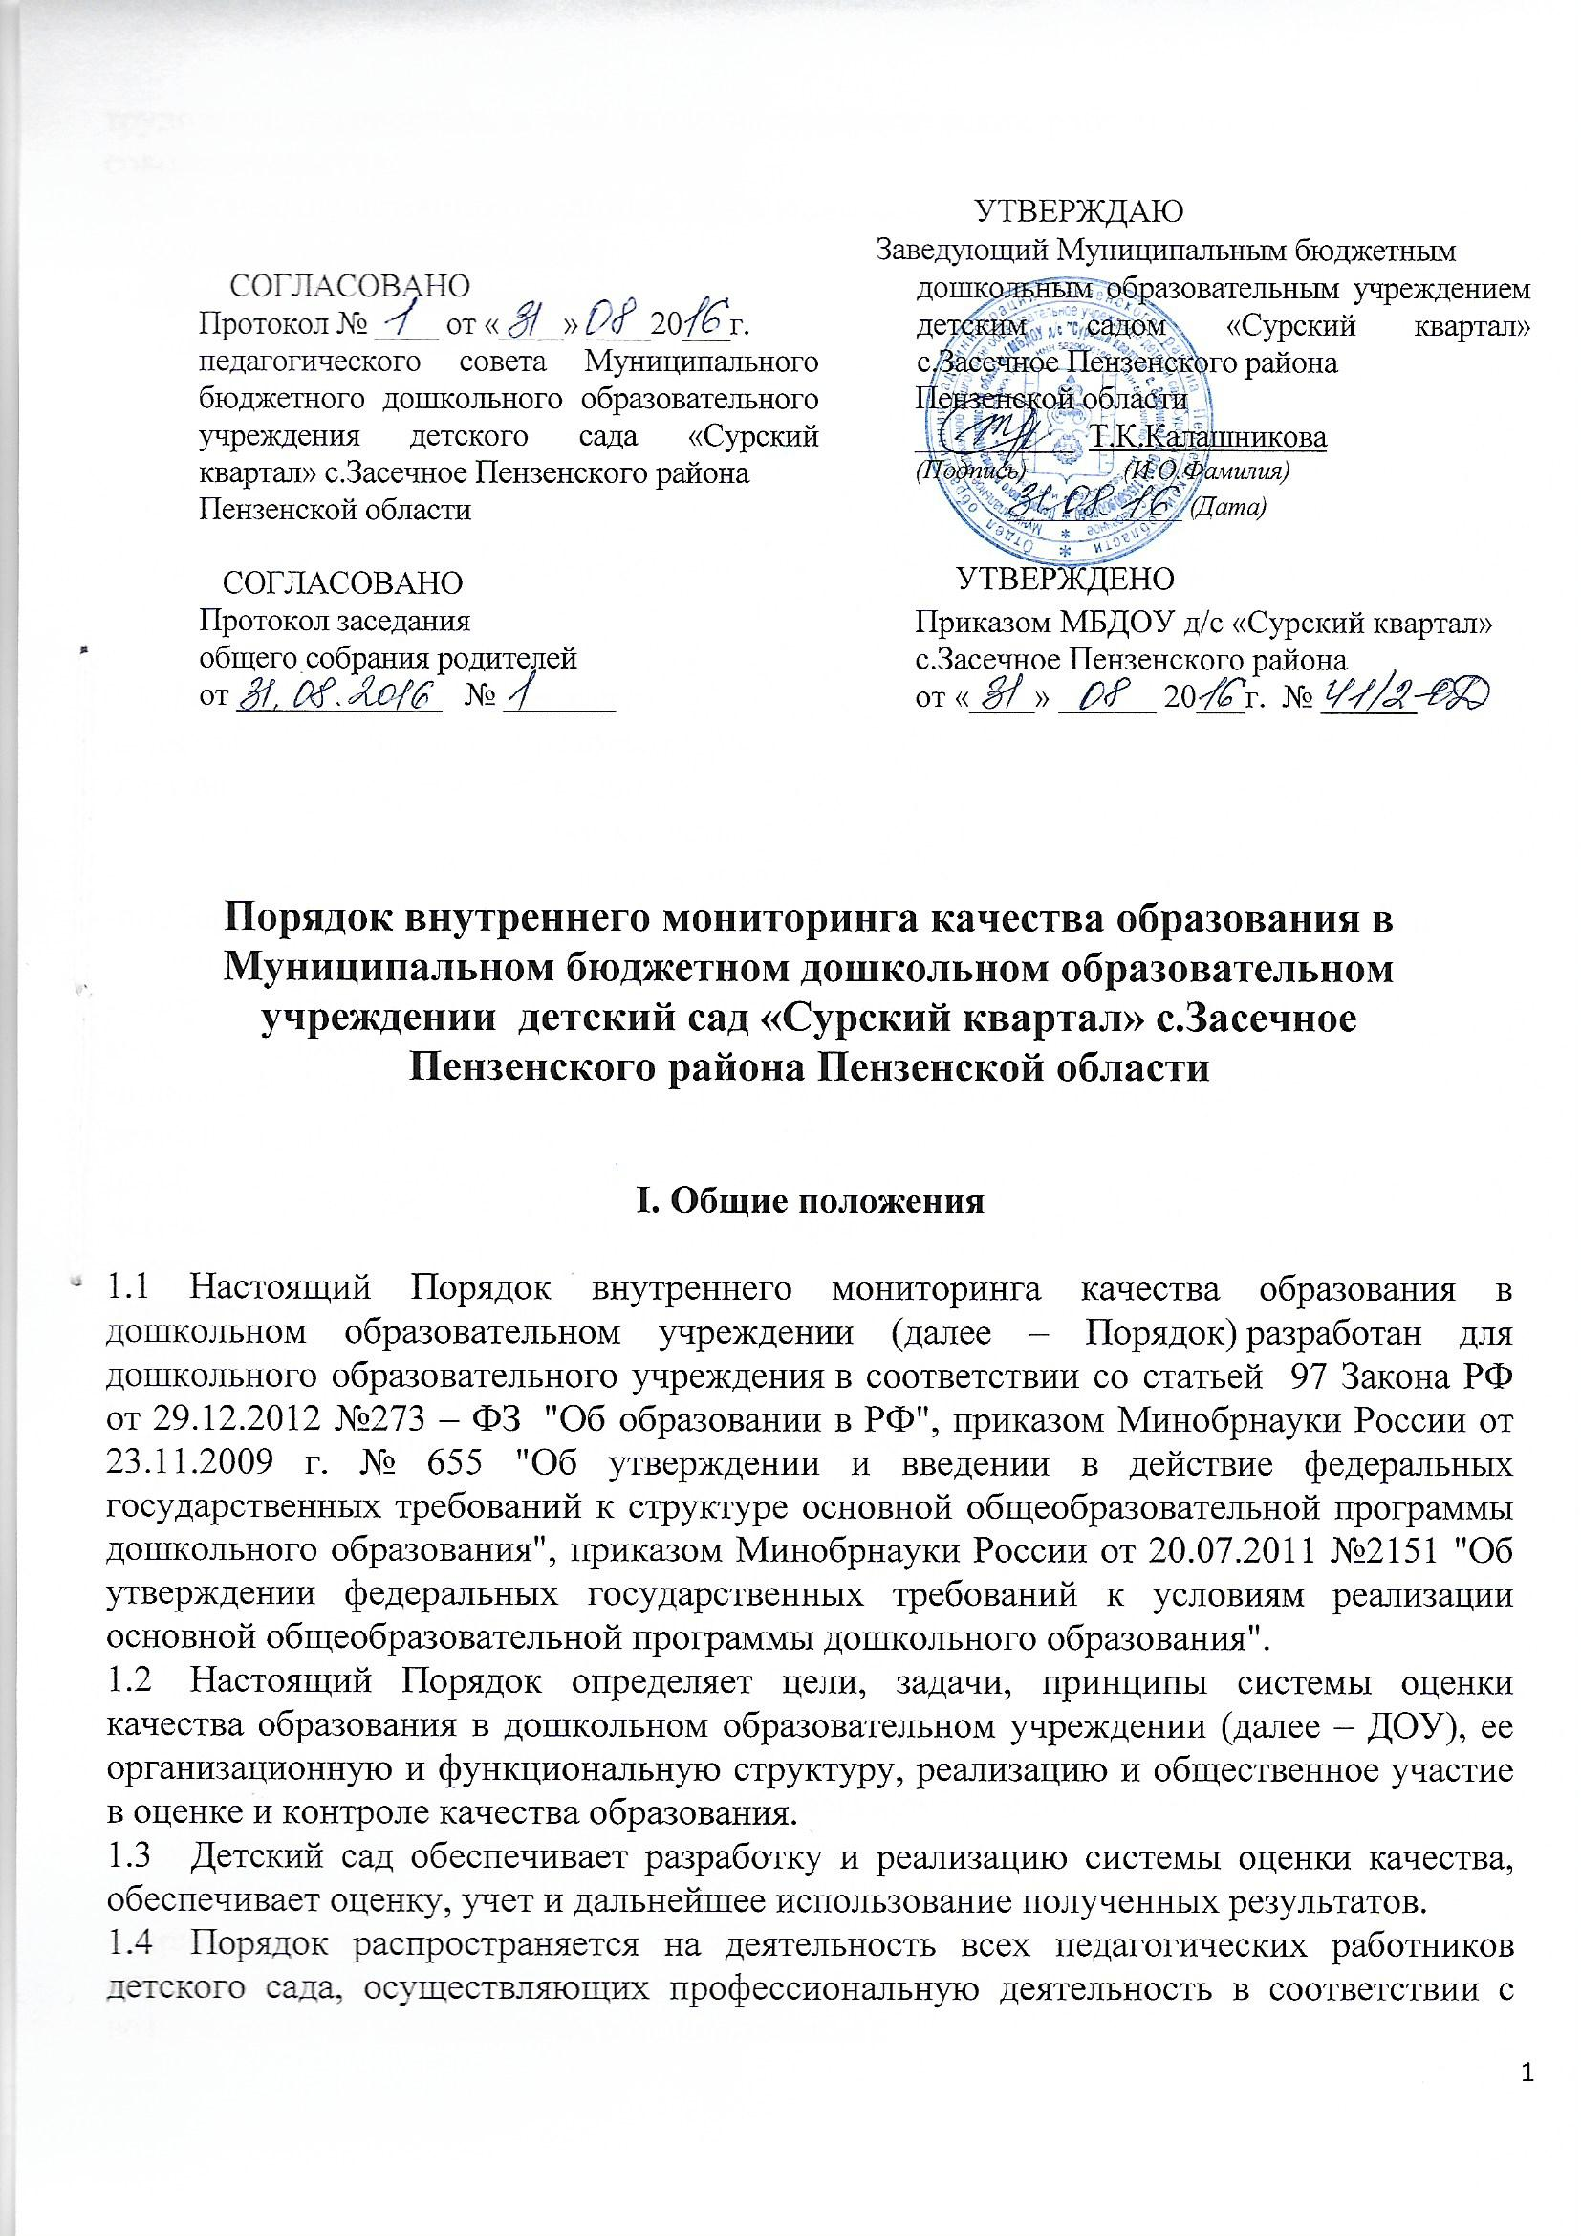

трудовыми договорами, в том числе на педагогических работников, работающих по совместительству.

1.5. В качестве источников данных для оценки качества образования используются:

**.** образовательная статистика;

• мониторинговые исследования;

• социологические опросы;

• отчеты педагогов и воспитателей дошкольного учреждения;

• посещение НОД, мероприятий, организуемых педагогами дошкольного

учреждения.

**2. Основные цель, задачи и принципы внутреннего мониторинга качества образования**

2.1. Целью системы оценки качества образования является установление соответствия качества дошкольного образования в детском саду федеральным государственным образовательным стандартам дошкольного образования.

2.2. Задачами системы оценки качества образования являются:

-определение объекта системы оценки качества образования;

-подбор, адаптация, разработка, систематизация нормативно-диагностических материалов, методов контроля;

- сбор информации по различным аспектам образовательного процесса, обработка и анализ информации по различным аспектам образовательного процесса;

-принятие решения об изменении образовательной деятельности, разработка и реализация индивидуальных маршрутов психолого-педагогического сопровождения детей;

-изучение состояния развития и эффективности деятельности дошкольного учреждения принятие решений, прогнозирование развития;

-расширение общественного участия в управлении образованием в дошкольном учреждении.

2.3.Основными принципами системы оценки качества образования детского сада являются: принцип объективности, достоверности, полноты и системности информации о качестве образования;

* принцип открытости, прозрачности процедур оценки качества образования;

• преемственности в образовательной политике, интеграции в общероссийскую систему оценки качества образования;

* принцип доступности информации о состоянии и качестве образования для различных групп потребителей;
* Закон РФ «Об образовании», статьи 95 критериальный самоанализ и самооценку своей деятельности с опорой на объективные критерии и показатели;
* повышения потенциала внутренней оценки, самооценки, самоанализа каждого педагога;
* принцип оптимальности использования источников первичных данных для

определения показателей качества и эффективности образования (с учетом возможности их многократного использования);

* принцип инструментальности и технологичности используемых показателей (с учетом существующих возможностей сбора данных, методик измерений, анализа и интерпретации данных, подготовленности потребителей к их восприятию);
* принцип минимизации системы показателей с учетом потребностей разных уровней управления; сопоставимости системы показателей с муниципальными, региональными аналогами;
* принцип взаимного дополнения оценочных процедур, установление между ними взаимосвязей и взаимозависимостей;
* принцип соблюдения морально-этических норм при проведении процедур оценки качества образования в дошкольном учреждении.

**3.        Порядок проведения внутреннего мониторинга качества образования**

3.1.  Реализация внутреннего мониторинга качества образования осуществляется в детском саду на основе основной образовательной программы и годового плана детского сада, утвержденными приказами заведующего и принятыми на заседаниях педагогических советов.

3.2.  Периодичность и формы мониторинга соответствуют федеральным государственным требованиям к структуре основной общеобразовательной программы детского сада и прописаны в основной образовательной программе детского сада.

3.3.  Реализация мониторинга качества образования осуществляется с использованием методов, указанных в основной образовательной программе детского сада.

3.4.  Требования к собираемой информации:

·      полнота;

·      конкретность;

·      объективность;

·      своевременность.

3.5.  Формой отчета является аналитическая справка, которая предоставляется не позднее 7 дней с момента завершения мониторинга.

3.6.  Данные, полученные в результате мониторинговых исследований и контрольных мероприятий, отражаются в анализе выполнения годового плана, отчете о результатах самообследования и других отчетных документах детского сада.

3.7.  По итогам мониторинга проводятся заседания педагогического совета детского сада, производственные собрания, административные и педагогические совещания.

3.8.  По окончании учебного года, на основании аналитических справок по итогам мониторинга, определяется эффективность проведенной работы, сопоставление с нормативными показателями, определяются проблемы, пути их решения и приоритетные задачи ДОУ для реализации в новом учебном году.

3.9. Реализация внутреннего мониторинга качества образования осуществляется на основе нормативных правовых актов Российской Федерации, регламентирующих реализацию всех процедур контроля и оценки качества образования.

**4. Содержание процедуры оценки качества условий реализации ООП детского сада**

4.1.Содержание процедуры оценки качества условий реализации ООП детского садаобразовательного учреждения включает в себя:

- требования к психолого-педагогическим условиям наличие системы психолого-педагогической оценки развития обучающихся, его динамики, в том числе измерение их личностных образовательных результатов;

- наличие условий для медицинского сопровождения обучающихся в целях− охраны и укрепления их здоровья;

- наличие консультативной поддержки педагогов и родителей по вопросам− воспитания и обучения обучающихся, инклюзивного образования (в случае его организации);

-наличие организационно-методического сопровождения процесса реализации ООП, в том числе в плане взаимодействия с социумом;

- оценка возможности предоставления информации о ООП семье и всем заинтересованным лицам, вовлечённым в образовательный процесс, а также широкой общественности; оценка эффективности оздоровительной работы (здоровьесберегающие− программы, режим дня и т.п.);

- динамика состояния здоровья и психофизического развития обучающихся;

−требования к кадровым условиям укомплектованность кадрами;

- образовательный ценз педагогов;

− уровень квалификации (динамика роста числа работников, прошедших КПК);

− динамика роста категорийности;

−результативность квалификации (профессиональные достижения педагогов);

− наличие кадровой стратегии;

−требования материально-техническим условиям оснащенность групповых помещений, кабинетов современным оборудованием;

− средствами обучения и мебелью;

- оценка состояния условий воспитания и обучения в соответствии с− нормативами и требованиями СанПиН;

- оценка соответствия службы охраны труда и обеспечения безопасности (ТБ,− ОТ, ППБ, производственной санитарии, антитеррористической безопасности) требованиям нормативных документов;

-информационно – технологическое обеспечение (наличие технологического− оборудования, сайта, программного обеспечения) ;

- требования к финансовым условиям - финансовое обеспечение реализации ООП бюджетного образовательного учреждения осуществляется исходя из стоимости услуг на основе государственного (муниципального) задания;

-требования к развивающей предметно-пространственной среде соответствие компонентов предметно-пространственной среды реализуемой− образовательной программе детского сада и возрастным возможностям обучающихся;

- организация образовательного пространства и разнообразие материалов, оборудования и инвентаря (в здании и на участке) в соответствии с требованиями государственного образовательного стандарта (трансформируемость, полифункциональность, вариативность, доступность, наличие условий для инклюзивного образования (в случае его организации); безопасность);

- наличие условий для общения и совместной деятельности обучающихся и взрослых (в том числе обучающихся разного возраста), во всей группе и в малых группах, двигательной активности обучающихся, а также возможности для уединения;

- учёт национально-культурных, климатических условий, в которых− осуществляется образовательный процесс.

4.4.2. Содержание процедуры оценки качества организации образовательного процесса включает в себя:

- результаты лицензирования;

- оценку рациональности выбора рабочих программ и технологий;

- обеспеченность методическими пособиями и литературой;

- эффективность механизмов самооценки и внешней оценки деятельности путем анализа ежегодных публичных докладов;

- оценку открытости дошкольного учреждения для родителей и общественных организаций, анкетирование родителей;

- участие в профессиональных конкурсах разного уровня;

- уровень освоения обучающимися предметно пространственной среды.

4.4.3. Содержание процедуры оценки качества результата освоения ООП ДО включает в себя:

- наличие экспертизы психолого-педагогических условий реализации образовательной Программы;

- наличие системы стандартизированной диагностики, отражающей соответствие− уровня развития обучающихся возрастным ориентирам;

-наличие системы комплексной психолого-педагогического диагностики,− отражающей динамику индивидуального развития детей;

- наличие психолого-педагогического сопровождения детей с особыми− образовательными потребностями;

- динамика показателя здоровья детей;

-динамика уровня адаптации детей раннего возраста;

-уровень удовлетворенности родителей качеством предоставляемых услуг детского сада.

4.5. Критерии выступают в качестве инструмента, призванного наполнить содержанием оценку и обеспечить измерение уровня достижений результатов деятельности дошкольного образовательного учреждения.

4.6. Критерии представлены набором расчетных показателей, которые при необходимости могут корректироваться, источником расчета являются данные статистики.

4.7. Периодичность проведения оценки качества образования, субъекты оценочной деятельности, формы результатов оценивания, а также номенклатура показателей и параметров качества устанавливаются решением педагогического совета и утверждаются приказом заведующего детским садом.

**5. Общественное участие в оценке и контроле качества образования**

5.1. Придание гласности и открытости результатам оценки качества образования осуществляется путем предоставления информации:

- основным потребителям результатов системы оценки качества образования;

− средствам массовой информации через публичный доклад заведующего детским садом;

− размещение аналитических материалов, результатов оценки качества образования на официальном сайте детского сада.